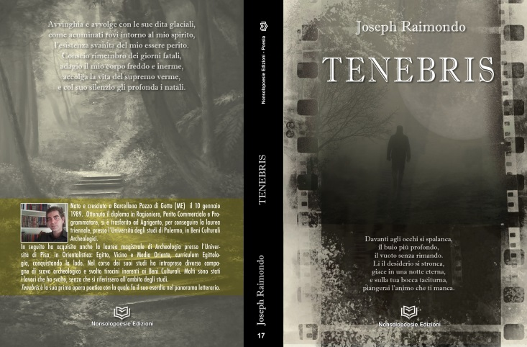
TENEBRIS DI JOSEPH RAIMONDO

Questa Opera poetica di sessantasei poesie, è suddivisa in sette categorie e rievoca lo spirito del romanticismo del XIX secolo. Lo spirito poetico è ispirato ad Edgar Allan Poe e segue l’oscura strada da lui tracciata senza velleità di emulazione. I riferimenti alla letteratura classica e non solo, insieme alla mitologia greco-romana, sono elementi immancabili. “Tenebris” si prefigge come percorso e l’ordinamento delle poesie permette una sorta di catabiasi nelle tenebre intime dell’anima, che avanzano con la lettura e si figurano sempre più nitide, fino ad arrivare a perdersi in loro e avere solo visioni d’incubi. Lo scopo è quello di saziare le anime nascoste, portando loro un po’ di quella luce tenebrosa di cui hanno bisogno e che cercano costantemente, nonostante siano costrette a mascherarsi con ipocriti sentimenti che non gli appartengono.

